PM – PopUp dorms World Gold Winner für Leistbares Wohnen
Leistbares nachhaltiges Wohnen der Rekorde
Der weltweite FIABCI WORLD PRIX D’EXCELLENCE AWARDS erging in der Kategorie „Leistbares Wohnen“ an die PopUp dorms in der Seestadt Aspern in Wien. Damit konnte dieser begehrte Immobilienpreis erstmals in seiner Geschichte nach Österreich geholt werden. Die World Gold Winner bewiesen mit diesem außergewöhnlichen Studentenheim, dass klimaschonendes nachhaltiges Bauen in Passivhaus-Standard sogar erheblich günstiger als konventionelles Bauen sein kann. Engagierter Klimaschutz ist eben für ALLE Menschen leistbar.
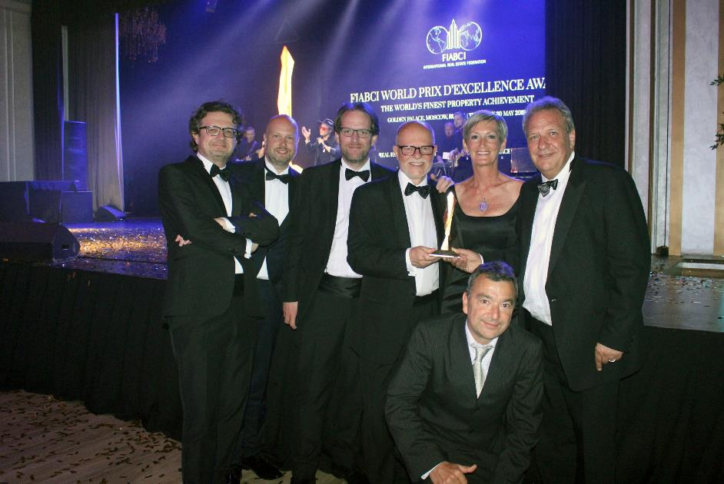
Bild 1: Das World Gold Winner Team v.l.n.r.: Christian Frömel, Thomas Lebinger, Markus Fischer, Günter Lang, Sabine Straßer, Michael Gehbauer und vorne Günther Jedliczka, Foto credits: LANG consulting
Moskau / Wien: In Moskau ertönte es Ende Mai, “Die World Gold Winner in der Kategorie Leistbares Wohnen sind die PopUp dorms in Wien“. Der FIABCI WORLD PRIX D’EXCELLENCE AWARDS, der laut Wall Street Journal als der Immobilien-Oscar bezeichnet wird, konnte erstmals in seiner 28-jährigen Geschichte nach Österreich geholt werden. Unter den 78 Projekteinreichern aus 29 Nationen wurden in fünfzehn Kategorien Preise in Gold und Silber verliehen.
Gleich in zwei Kategorien gingen die Gold Auszeichnungen nach Österreich. Die PopUp dorms in der Seestadt aspern in Wien in der Kategorie „Leistbares Wohnen“ und das Sammlungs- und Forschungszentrum der Tiroler Landesmuseen in Hall in Tirol in der Kategorie „Nachhaltiges Bauen“. An der feierlichen Preisverleihung im Rahmen eines Galaabends in Moskau nahmen mehr als 350 FIABCI-Mitglieder der „International Real Estate Federation“ aus aller Welt teil. Aus Österreich reisten 40 Personen mit hochrangigen Vertretern der FIABCI Austria und des ÖVI an.
Namens der veranstaltenden Organisationen des FIABCI Prix d´Excellence Austria gratulierten ÖVI-Geschäftsführer Anton Holzapfel und FIABCI-Austria Präsident Eugen Otto den Siegerprojekten und unterstrichen die hohe Qualität der heimischen Immobilienprojekte, die nunmehr auch weltweite Beachtung erhält. „Die internationale Anerkennung der österreichischen Preisträger dokumentiert die Innovationskraft und Exzellenz österreichischer Immobilienprojekte. „Österreichische Projekte können, wie dieser Preis zeigt, hinsichtlich Nachhaltigkeit und Innovationskraft auch mit Projekten aus Asien konkurrieren, die traditionell für die internationale Immobilien-Community als Leuchtturmprojekte wahrgenommen werden“, so Matthias Gass, Schatzmeister und FIABCI-Delegationsleiter in Moskau.
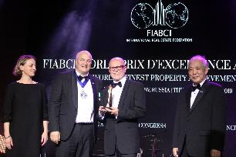 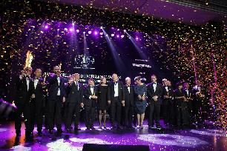
FIABCI Awards, Bild 2: v.l.n.r.: Assen Makedonov, FIABCI World President, Günter Lang, LANG consulting, Chen Ming Cheu, President of FIABCI World Prix d’Excellence Awards Committee, Bild 3: Alle 15 Kategorie World Gold Winner, Bild 4: Teil der Österreich Delegation mit den beiden österr. Siegerteams, Foto credits: LANG consulting
PopUp dorms - Leistbares nachhaltiges Wohnen der Rekorde
Die PopUp dorms sind eine Antwort auf explodierende Wohnkosten in aller Welt. In weltrekordverdächtig kurzer Bauzeit von nur je einer Woche wurde in zwei Bauabschnitten 2015 und 2017 das Studentenheim PopUp dorms für 87 Studenten in der Seestadt aspern in Wien errichtet.
Hannes Horvath, Mitglied der 59-köpfigen internationalen Jury zeigte sich vom World Gold Winner PopUp dorms beeindruckt: “Das mit Abstand kleinste Projekt konnte sich im weltweiten Wettbewerb durch seine unglaubliche Innovation durchsetzen. Vorbildlich war für die Jury die extrem kurze Bauzeit, der überschaubare Aufwand für temporäreres leistbares Wohnen, aber auch die Tatsache, dass sich das Projekt hervorragend als Zwischennutzung von Grundstücken in städtebaulichen Entwicklungsgebieten eignet.“
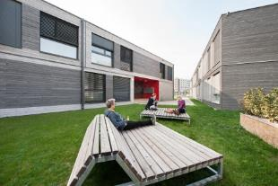 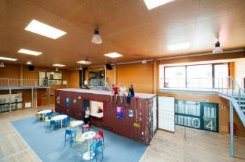 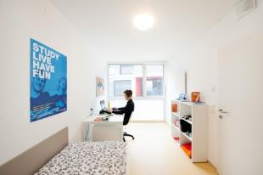
Bilder 5 - 7: Die siegreichen PopUp dorms von außen und innen, Foto credits: home4students
Günter Lang, LANG consulting durfte für das PopUp dorms Team die FIABCI-World Gold Winner Trophäe in Moskau entgegen nehmen und meint: „Das Projekt beweist, dass leistbares Wohnen und hoch energieeffizienter Passivhaus-Standard kein Gegensatz sind. Ganz im Gegenteil. Die Baukosten haben jene von konventionell frei finanzierten Bauten um etwa 24 Prozent unterschritten“. Zudem konnten mit diesem flexiblen Pionierprojekt ein Gutteil der teuren Grundstückskosten eingespart werden. Selbst unter der Berücksichtigung einer viermaligen Umsetzung der Gebäude auf andere Standorte ergeben sich Lebenszykluskosten von ebenfalls 24 Prozent unter jenen konventioneller Wohnbauten. Aber auch die Ökologie besticht bei den PopUp dorms. So konnte die gesamte Produktion und Errichtung der PopUp dorms CO₂ neutral umgesetzt werden. Und durch die Ausführung in Passivhaus-Standard samt einer PV-Anlage am Dach ist der Energiebedarf ebenfalls extrem gering und wird aus erneuerbaren Energien gedeckt.

Michael Gehbauer, Wohnbauvereinigung für Privatangestellte zeigte sich sichtlich zufrieden: „Es ist die Unternehmensphilosophie der WBV-GPA mit ihren Wohnprojekten den Menschen leistbaren Wohnraum zu bieten und ebenso den Herausforderungen der Zukunft mit innovativen Lösungen mit Weitblick zu begegnen. Nur so lassen sich sozialer Frieden und hoher Wohnkomfort für alle Einkommensschichten langfristig sichern“.
Sabine Straßer, home4students beschreibt das Siegerprojekt sehr treffend: „Temporäres Wohnen trifft eben den Zahn der Zeit: Die PopUp dorms sind noch dazu preiswert, ökologisch in Passivhaus-Standard, individuell, chic und können flexibel ab- und wieder aufgebaut werden. Schließlich steckt das Leben voller Überraschungen“.
Günther Jedliczka, OeAD-Wohnraumverwaltung (OeAD student housing) freut sich: „Die internationalen Erasmus-Studierenden, die oft schon in den verschiedensten Studentenheimen auf der ganzen Welt zuvor gewohnt haben, schwärmen von dem unvergleichlich besseren Standard und dem hohen Wohnkomfort bei gleichzeitig den niedrigsten Preisen, die sie bisher für ihre Studentenquartiere zahlen mussten. Obwohl das Projekt ohne Wohnbauförderung errichtet wird, zahlen die Studierende pro Wohneinheit nicht mehr als 360 Euro pro Monat inklusive aller Betriebskosten und Reinigung“.
Markus Fischer, F2 Architekten war die Grunddisposition der PopUp dorms ein wichtiges Anliegen: „Mit den zehn Wohngruppen um den attraktiven großzügigen zweigeschossigen Atriumhof als multifunktionale Begegnungszone können wir trotz des sehr beschränkten Budgets hohe Qualitäten bieten. Es beweist, dass temporäres Wohnen und Design sich sehr gut verbinden lassen“.
Hans-Christian Obermayr, Obermayr Holzkonstruktionen hat die Meisterleistung in die Realität umgesetzt: „Die Holzmodule wurden in unserer witterungsgeschützten Fertigungshalle binnen zwei Monaten, inkl. Fassade, Haustechnik und Einrichtung komplett vorgefertigt. Sondertransporter brachten die fertigen 5,5 Meter breiten Boxen von Schwanenstadt nach Wien. Vor Ort wurden die 75 Quadratmeter großen Wohngruppen mit dem Autokran binnen kürzester Zeit versetzt“.
Die Ursprungsidee hatte Christoph Chorherr, ehemaliger Planungssprecher der Grünen Wien aus dem Umstand, dass in vielen Städten erschwingliche Grundstücke für den Bau von Wohnungen immer knapper und teurer werden. Die Idee war geboren, auf derzeit noch ungenutzten Grundstücken ein temporäres und kostengünstiges Wohnangebot zu schaffen – das STUDENTENWOHNHEIM AUF ZEIT. Wird das Grundstück seiner endgültigen Nutzung zugeführt, übersiedelt das Heim auf ein anderes Grundstück.
Neben der hohen architektonischen und bautechnischen Qualität weist auch das kompakte Energie- und Haustechnikkonzept viele Innovationen auf. So findet das Wärmepumpenkombigerät mit den Funktionen Lüften, Heizen, Kühlen und Warmwasser in Einem auf nur 0,75m² Platz. Jede der zehn Wohngruppen ist für sich völlig autark konzipiert, und inklusive Einrichtung geeignet, vier Mal binnen 40 Jahren auf unterschiedliche Grundstücke umgestellt werden zu können.

Hohe Qualität an Komfort und Ausführung
Trotzdem konnte bei diesem Objekt der beste energetische Standard - der Passivhaus-Standard - realisiert werden! Energieeffizienz ist somit kein Kostentreiber, sondern sorgt dafür, dass die Bewohner vom ersten Tag an dauerhaft vom hohen Wohnkomfort durch beste Luftqualität und sehr niedrigen Betriebskosten profitieren. Durch den Passivhaus-Standard samt außenliegendem Sonnenschutz wurden außerdem behagliche Temperaturen auch im Sommer sichergestellt. Für die gesamte Haustechnik wird lediglich 0,5 Prozent der Nutzfläche benötigt, was nochmals die Wirtschaftlichkeit und Effizienz und das Low-Tech-Konzept des Projektes unterstreicht.
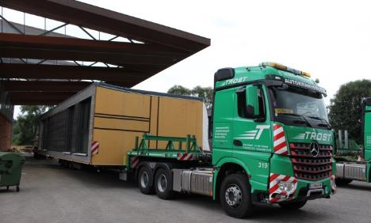 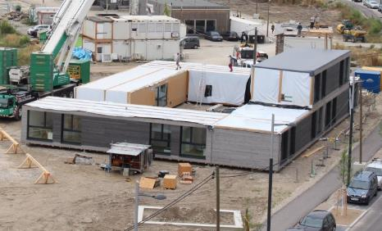
Bilder 8 + 9: Transport und Montage der fünfeinhalb Meter breiten vorgefertigten Wohnboxen durch die Firma Obermayr Holzkonstruktionen GmbH, Foto credits: LANG consulting
Als Bauträger fungierte die Wohnbauvereinigung für Privatangestellte (WBV-GPA) in Kooperation mit den Heimbetreibern OeAD-Wohnraumverwaltungs GmbH und home4students – Österreichische Studentenförderungsstiftung. Das „PopUp dorms“ Team mit F2 Architekten ZT GmbH, Obermayr Holzkonstruktionen GmbH sowie Grünraum planen und bauen GmbH aus Schwanenstadt, S&P climadesign GmbH aus Ohlsdorf und LANG consulting aus Wien überzeugte auch durch seine Kompetenz für nachhaltiges energieeffizientes Bauen. Ebenso sorgt die neueste Innovation aus dem Hause J. PICHLER Gesellschaft m.b.H. aus Klagenfurt mit energie- und kosteneffizienten Passivhaus Lüftungsgeräten für mehr Behaglichkeit in den Innenräumen. Die wohlig warme Gebäudehülle wurde von Saint-Gobain Isover geliefert.

Links zu Videos zu den PopUp dorms:

Video PopUp dorms – World Gold Winner of 2019 FIABCI World Prix d'Excellence Awards: https://youtu.be/4GdAMxYE0Fo
21-minütiges Video zu PopUp dorms: https://youtu.be/fV4eyTZIsSg
Ein kurzes Zeitraffervideo: https://youtu.be/i82SQeHSJ9s
http://www.home4students.at/de/wohnen/studentenheime-wien/popup-dorms-seestadt-aspern/
http://housing.oead.at/de/unterkuenfte/detailansicht-de/details?view=application&object_id=341
Für Presse Rückfragen stehen wir gerne zur Verfügung:
Pressefotos, Pressetext und Grafiken können down geloadet werden unter:
http://www.langconsulting.at/index.php/de/publikationen/presse
Günter Lang, Team PopUp dorms
M: g.lang@langconsulting.at
T: +43-650-900 20 40
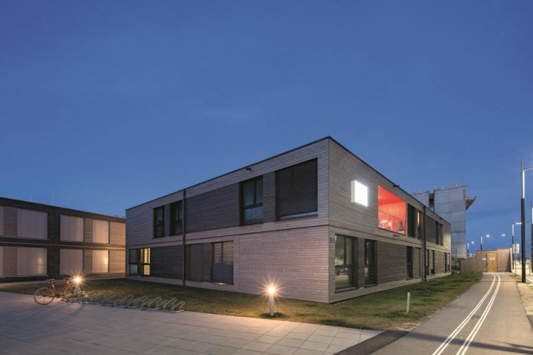
Bild 10: PopUp dorms in der Abendstimmung, Foto credits: Daniel Hawelka

